Министерство образования Республики Беларусь

Учреждение образования

«Белорусский государственный университет информатики

и радиоэлектроники»

Специальность «Программная инженерия»

Кафедра инженерной психологии и эргономики

Учебная дисциплина «Основы алгоритмизации и программирования»

Отчет

по лабораторной работе №12

«Очереди»

Вариант 26

Подготовила: Сёмчена Д. В.

Проверил: Усенко Ф. В.

Минск 2025

**Цель работы**: сформировать знания и умения по работе с подпрограммами, приобрести навыки написания программ с использованием очередей.

Задание: Постройте очередь из 7-ти символов - ‘k’, ‘l’,‘m’, ‘n’, ‘o’, ‘p’, ‘r’. Выведите из очереди три символа ‘l’, ‘m’, ‘r’ и добавьте в конец очереди символ ‘s’. Результаты как промежуточных, так и конечных результатов отобразить на экране.

Листинг кода:

#include<iostream>

#include<queue>

#include<windows.h>

using namespace std;

int main()

{

setlocale(LC_ALL, "Russian");

SetConsoleCP(1251);

SetConsoleOutputCP(1251);

queue <char> q, q2; char a;

q.push('k'); q.push('l'); q.push('m'); q.push('n'); q.push('o'); q.push('p'); q.push('r');

while (!q.empty())

{

cout << q.front() << ' ';

q2.push(q.front());

q.pop();

}

cout << endl;

while (!q2.empty())

{

q.push(q2.front());

if ((q2.front() == 'l') || (q2.front() == 'm') || (q2.front() == 'r')) cout << q2.front()<<' ';

q2.pop();

}

q.push('s');

cout << endl;

while (!q.empty())

{

cout << q.front() << ' ';

q.pop();

}

return 0;

}

Результат работы программы представлен на рисунке 1.

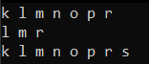

Рисунок 1 – Результат работы программы

Блок-схема работы программы представлена на рисунке 2.

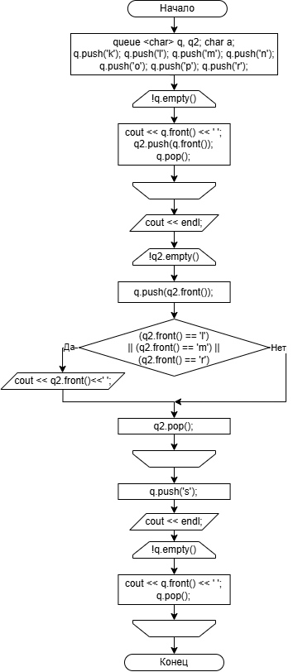

Рисунок 2

**Вывод:** В ходе выполнения работы была достигнута цель данной лабораторной работы: сформировать знания и умения по работе с подпрограммами, приобрести навыки написания программ с использованием очередей.